班级：计算机173 姓名：张博翔 学号：201706060334

1. 编写程序，使用while语句求和sum=1+3+5+……+21

#include <stdio.h>

void fun()

{

int n,i = 1;

int sum = 0;

scanf("%d",&n);

while(i <= n)

{

sum += i;

i += 2;

}

printf("%d",sum);

}

int main()

{

fun();

}

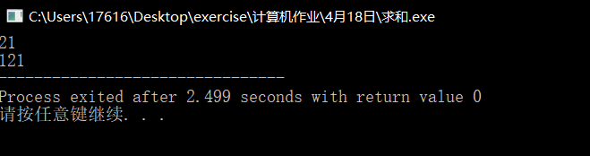

1. 编写程序，使用while语句求和sum=1+1/3+1/5+……+1/n

#include <stdio.h>

void fun()

{

int i = 1, n;

double sum = 0;

scanf("%d",&n);

while(i <= n)

{

sum += 1.0 / i;

i += 2;

}

printf("%lf",sum);

}

int main()

{

fun();

}

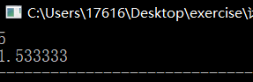

1. 编写程序，使用do-while循环去阶乘f = 1 \* 2 \* 3 \* …… \* n

#include <stdio.h>

void fun()

{

int sum = 1;

int i = 1, n;

scanf("%d",&n);

do

{

sum \*= i;

i++;

}while(i <= n);

printf("%d",sum);

}

int main()

{

fun();

}

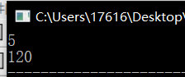

1. 打印出所有的“水仙花数”，所谓水仙花数食指一个三位数，其个位数字立方和等于该数本身。例如，153是一个水仙花数。

#include <stdio.h>

#include <math.h>

void fun()

{

for(int i = 100; i <= 999; i++)

{

if(pow((i % 10), 3) + pow((i / 10 % 10), 3) + pow((i / 100), 3) == i)

{

printf("%d\n",i);

}

}

}

int main()

{

fun();

}

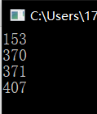

1. 古典问题，有一对兔子，从出生后第三个月起每个月都生一堆兔子，小兔子涨到第三个月后再生，假设兔子都不死，问第n个月的兔子总数是多少。

#include <stdio.h>

#include <math.h>

void fun()

{

int n;

scanf("%d",&n);

int m = n / 3;

printf("%d",(int)pow(2, (m + 1)));

}

int main()

{

fun();

}

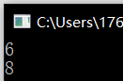

1. 将整数n中的各个位置上为偶数的数字取书，按兆原来从高到底的相反顺序重新组合一个新的数字并输出。例如n = 823645，输出：4628

#include <stdio.h>

void fun()

{

int a[10];

int n = 0;

int num;

scanf("%d",&num);

while(num > 0)

{

if(num % 10 % 2 == 0)

{

a[n] = num % 10;

n++;

}

num /= 10;

}

for(int i = 0; i < n; i++)

{

printf("%d",a[i]);

}

}

int main()

{

fun();

}

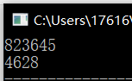

1. for语句，找出输入的n个数中的最大值和最小值

#include <stdio.h>

void fun()

{

int num,n;

int smallest = 32767;

int biggest = -32767;

printf("请输入一共几个数：");

scanf("%d",&n);

for(int i = 0; i < n; i++)

{

scanf("%d",&num);

if(num < smallest)

{

smallest = num;

}

if(num > biggest)

{

biggest = num;

}

}

printf("最小数为：%d",smallest);

printf("最大数为：%d",biggest);

}

int main()

{

fun();

}

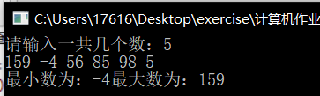

1. 编写程序，通过循环解决鸡兔同笼问题？35头94脚

#include <stdio.h>

void fun()

{

int n, m;

for(n = 0; n <= 35; n++)

{

m = 35 - n;

if(4 \* n + 2 \* m == 94)

{

break;

}

}

printf("兔有%d只，鸡有%d只",n ,m);

}

int main()

{

fun();

}

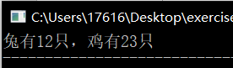

1. 编写程序，打印99乘法表

#include <stdio.h>

void fun()

{

for(int i = 1; i <= 9; i++)

{

for(int j = 1; j <= 9; j++)

{

if(j <= i)

printf("%d\*%d=%2d\t",j,i,i \* j);

else

printf(" \t");

}

printf("\n");

}

}

int main()

{

fun();

}

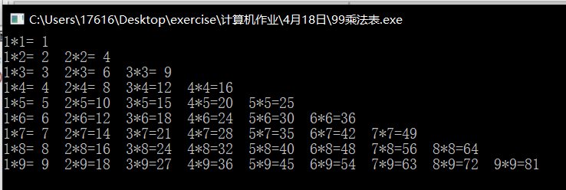

1. 求和

#include <stdio.h>

#include <math.h>

void fun()

{

int n;

double sum;

scanf("%d",&n);

for(int i = 1; i <= n; i++)

{

sum += i \* (i + 2) / pow((2 \* i), 2);

}

printf("%lf",sum);

}

int main()

{

fun();

}

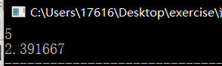

1. 打印

#include <stdio.h>

void fun()

{

for(int i = 0; i < 6; i++)

{

for(int j = 0; j < i; j++)

{

printf(" ");

}

for(int j = 0; j < 11 - i \* 2; j++)

{

printf("\*");

}

printf("\n");

}

}

int main()

{

fun();

}

